
Filière : 1re année cycle informatique

Projet : Conception et Déploiement d’une Infrastructure Réseau Multisites Segmentée

RAPPORT DU PROJET
Réalisé par : Ilyas Sekhsoukhi
Encadré par : Prof. Azeddine Khiat
Année universitaire : 2025 / 2026
Contents
📘 RAPPORT DE PROJET 1
Déploiement d’un Réseau Segmenté avec VLANs et Routage Statique 1
Page de garde 1
Sommaire 1
1. Introduction et Objectifs 1
2. Topologie Réseau et Plan d’Adressage 2
2.1 VLANs du Siège 2
2.2 Réseau WAN 2
3. Configuration du Switching (S1 & S2) 2
3.1 Création des VLANs 2
3.2 Affectation des ports 4
3.3 EtherChannel (LACP) 4
3.4 Trunking 5
3.5 VLAN de gestion 6
4. Configuration du Routage Inter-VLAN (R1) 6
4.1 Interface physique 7
4.2 Sous-interfaces 7
5. Configuration du Routage Statique WAN 8
5.1 R1 8
5.2 R2 & R3 8
6. Phase de Tests et Validation 9
Test 1 : Ping inter-VLAN 9
Test 2 : Traceroute 10
Test 3 : Gestion réseau 11
Test 4 : Tables de routage 12
7. Difficultés Rencontrées 15
8. Conclusion 16
9. Lien GitHub 16

1. Introduction et Objectifs
Ce projet a pour objectif de concevoir et déployer une infrastructure réseau d’entreprise multisite, en utilisant le simulateur Cisco Packet Tracer.
Le réseau mis en place doit assurer :
- Une segmentation logique du réseau grâce aux VLANs
- Une communication inter-VLAN sécurisée via Router-on-a-Stick
- Une haute disponibilité grâce à EtherChannel
- Une interconnexion WAN entre plusieurs routeurs par routage statique
- Une validation complète par des tests réseau (ping, tracert, tables de routage)
Ce projet permet de consolider les compétences pratiques en switching, routage, et dépannage réseau.

2. Topologie Réseau et Plan d’Adressage

2.1 VLANs du Siège
VLAN | Usage | Réseau | Masque | Passerelle (R1)
10 | Utilisateurs 1 | 172.18.10.0 | 255.255.255.240 | 172.18.10.14
20 | Utilisateurs 2 | 172.18.20.0 | 255.255.255.240 | 172.18.20.14
30 | Utilisateurs 3 | 172.18.30.0 | 255.255.255.240 | 172.18.30.14
50 | VLAN natif | 172.18.50.0 | 255.255.255.240 | 172.18.50.14
60 | Administration | 172.18.60.0 | 255.255.255.240 | 172.18.60.14

2.2 Réseau WAN
Liaison | Réseau | IP
R1 – R2 | 10.0.30.176/30 | R1: .177 / R2: .178
R1 – R3 | 10.0.30.180/30 | R1: .181 / R3: .182
R2 – R3 | 10.0.30.184/30 | R2: .185 / R3: .186

3. Configuration du Switching (S1 & S2)

3.1 Création des VLANs
Les VLANs 10, 20, 30, 50 et 60 ont été créés sur S1 et S2 afin d’assurer la séparation logique des flux réseau.
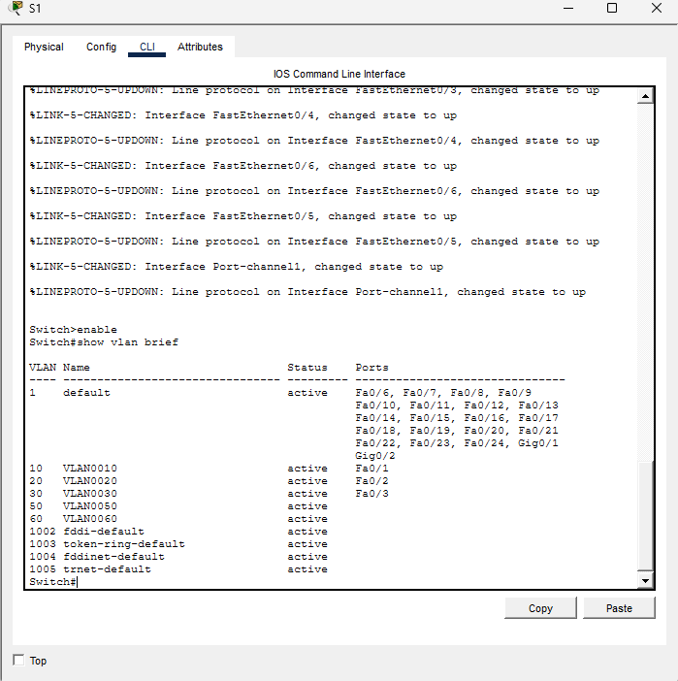
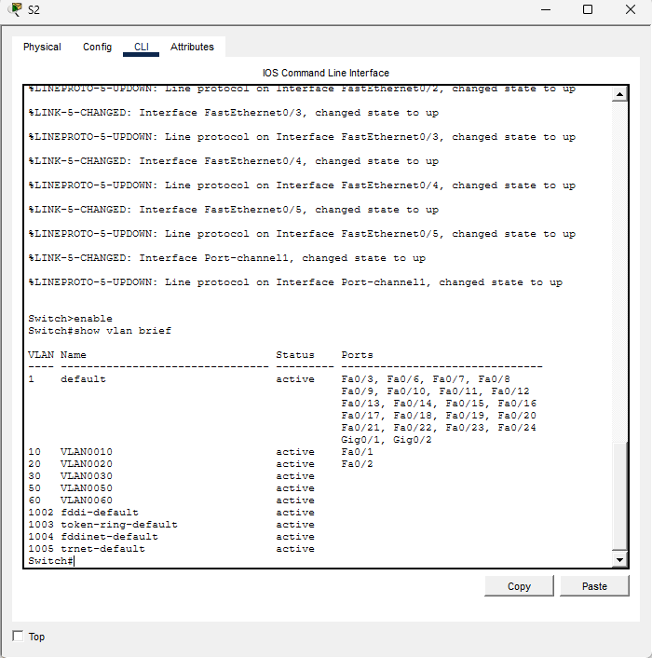

3.2 Affectation des ports
- PC VLAN 10 → Fa0/1
- PC VLAN 20 → Fa0/2
- PC VLAN 30 → Fa0/3
Chaque port est configuré en mode access avec son VLAN correspondant.

3.3 EtherChannel (LACP)
Les ports Fa0/21 et Fa0/22 ont été regroupés en Port-channel 1 avec le protocole LACP (mode active) afin d’augmenter la bande passante et la disponibilité entre S1 et S2.
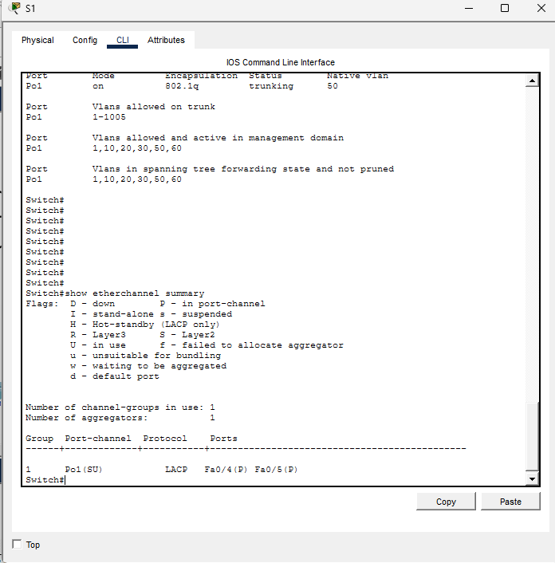

3.4 Trunking
Le Port-channel 1 est configuré en mode trunk :
- VLAN natif : 50
- VLANs autorisés : 10, 20, 30, 50, 60
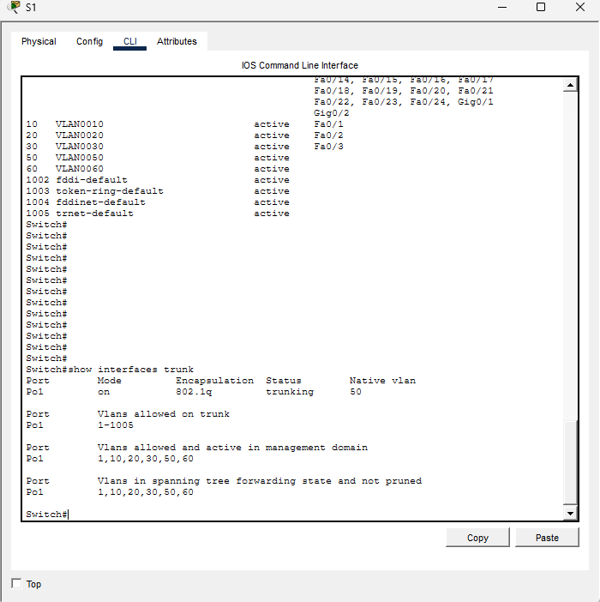

3.5 VLAN de gestion
Une interface virtuelle VLAN 60 est configurée sur chaque switch pour permettre la gestion réseau.
- S1 : 172.18.60.1
- S2 : 172.18.60.2

4. Configuration du Routage Inter-VLAN (R1)
Le routage inter-VLAN est assuré par la technique Router-on-a-Stick sur le routeur R1.

4.1 Interface physique
- Fa0/0 activée
- Aucune IP directe

4.2 Sous-interfaces
Sous-interface | VLAN | IP
Fa0/0.10 | 10 | 172.18.10.14
Fa0/0.20 | 20 | 172.18.20.14
Fa0/0.30 | 30 | 172.18.30.14
Fa0/0.50 | Natif | 172.18.50.14
Fa0/0.60 | Admin | 172.18.60.14
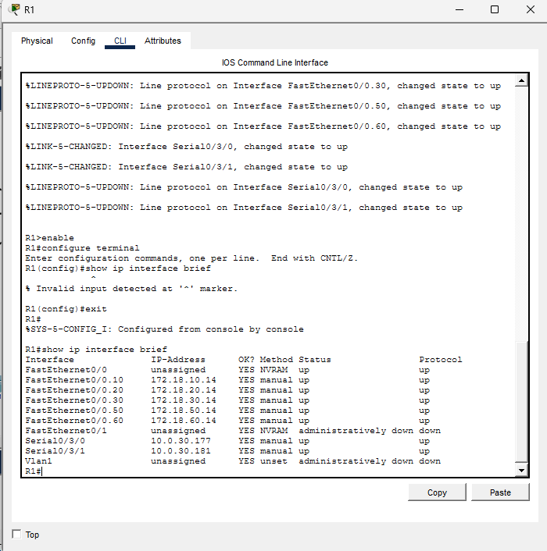

5. Configuration du Routage Statique WAN

5.1 R1
Routes statiques vers les réseaux distants :
- Vers PC7 via R2
- Vers PC8 via R3

5.2 R2 & R3
- Route par défaut vers R1
- Routes spécifiques entre R2 et R3
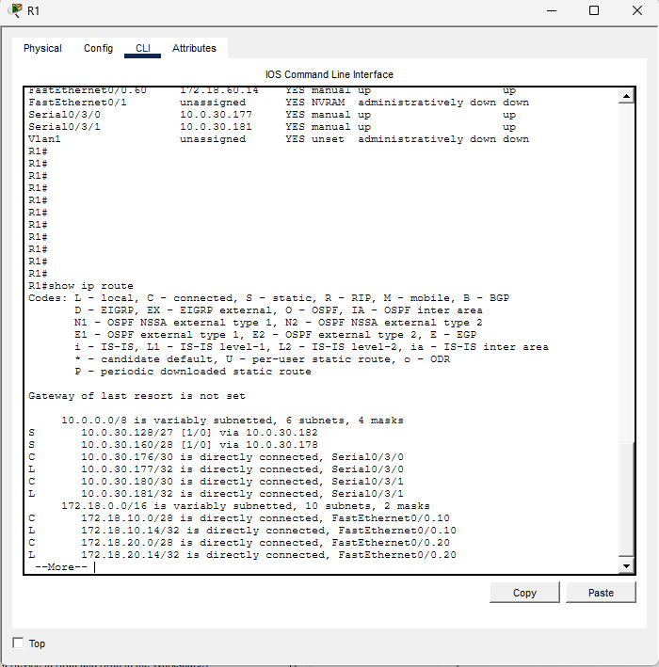

6. Phase de Tests et Validation

Test 1 : Ping inter-VLAN
Ping entre un PC du VLAN 10 et un PC du VLAN 20.
➡Résultat : Ping réussi
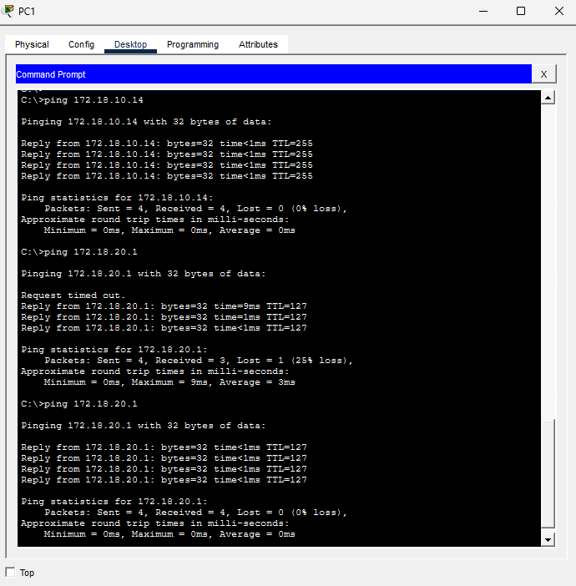

Test 2 : Traceroute
Commande depuis un PC du VLAN 10 :
tracert 10.0.30.129
➡Résultat attendu et obtenu :
Passage par R1 puis R3
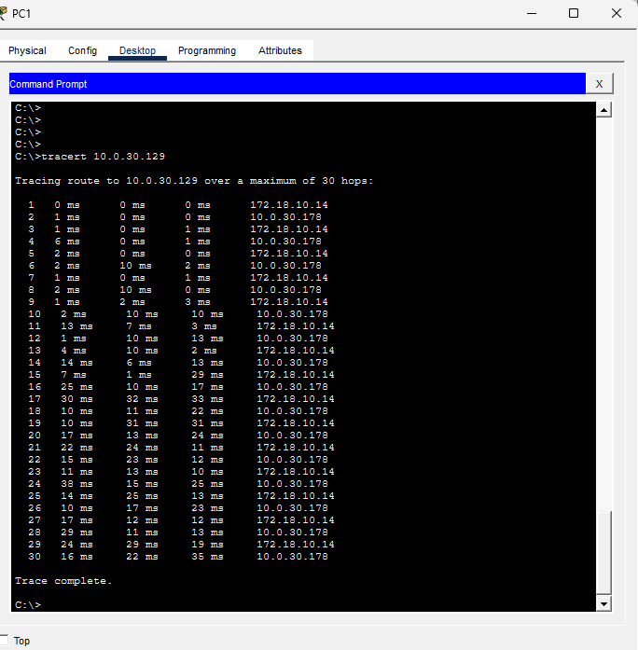

Test 3 : Gestion réseau
Depuis R1 :
ping 172.18.60.2
➡Ping réussi vers S2
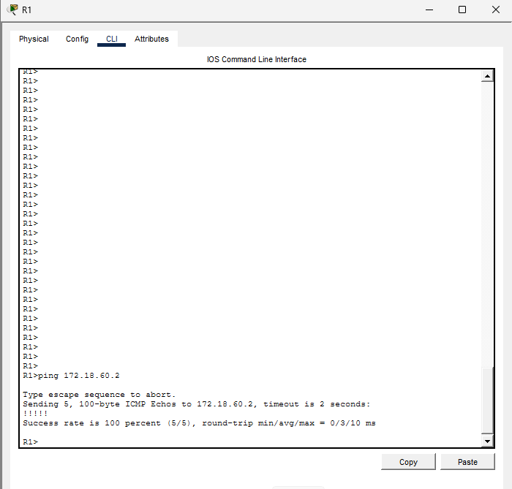

Test 4 : Tables de routage
Commande sur chaque routeur :
show ip route
Présence des routes :
- C : connectées
- S : statiques
- S* : route par défaut
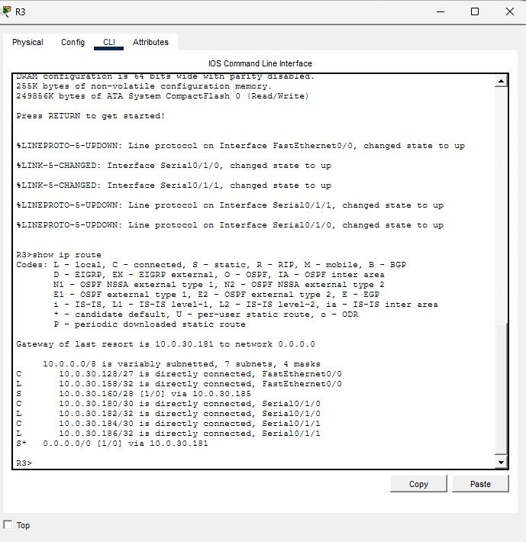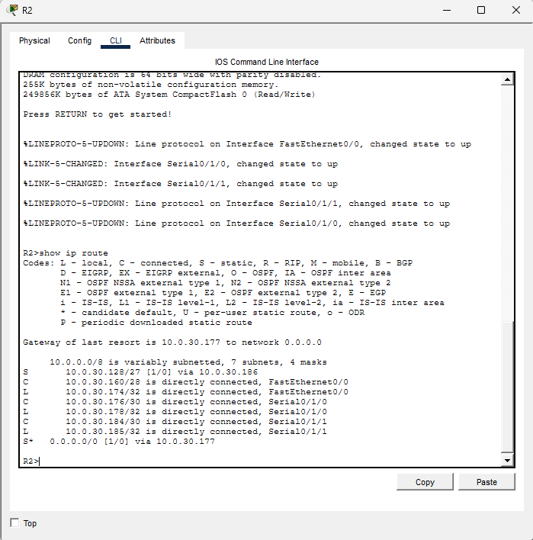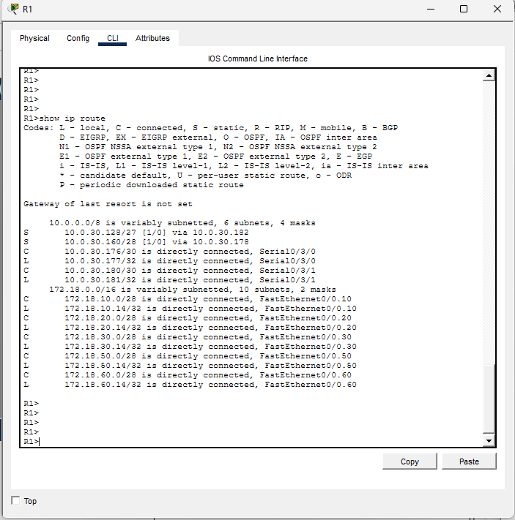

7. Difficultés Rencontrées
- Erreurs de trunk sur routeur (commande invalide car réservée aux switches)
- Problèmes de ping dus à une passerelle incorrecte sur les PC
- VLAN natif non identique causant des alertes CDP
Ces problèmes ont été résolus par une vérification méthodique des configurations.

8. Conclusion
Ce projet a permis de mettre en œuvre une infrastructure réseau fiable, segmentée et sécurisée.
Les objectifs initiaux ont été atteints :
- VLANs fonctionnels
- Communication inter-VLAN réussie
- Routage WAN opérationnel
- Tests de validation conformes
Ce projet représente une base solide pour des réseaux d’entreprise réels.

9. Lien GitHub
Ilyas SEKHSOUKHI
https://github.com/Ilyas-SEKHSOUKHI/D-ploiement_Projet_R-seau-Segment-avec-VLANs-et-Routage-Statique.git

